CAIO ROSSI ALVARENGA

ALTERAÇÕES PERIODONTAIS DURANTE O TRATAMENTO ORTODÔNTICO

Goiânia- GO.
2010.

CAIO ROSSI ALVARENGA

ALTERAÇÕES PERIODONTAIS DURANTE O TRATAMENTO ORTODÔNTICO

Monografia apresentada a faculdades Unidas do Norte de Minas como requisito parcial à obtenção do Título de Especialista em Ortodontia.
Orientador: Prof. Doutor. Mustaphá Amad Neto

Goiânia-Goiás

Folha de aprovação

Autor: Caio Rossi Alvarenga

Título: ALTERAÇÕES PERIODONTAIS DURANTE O TRATAMENTO ORTODÔNTICO

Monografia apresentada a Faculdades Unidas do Norte de Minas como requisito parcial à obtenção do Título de Especialista em Ortodontia

Data: _______/_____________/______________
Nota________________________

Goiânia – Goiás
2010

Alvarenga, Caio Rossi.

ALTERAÇÕES PERIODONTAS DURANTE O TRATAMENTO ORTODÔNTICO.
Goiânia-Goiás, 2010.

Orientador: Professor Doutor, Mustapha Amad Neto.
Monografia (Especialização) - FUNORTE - SOEBRAS,
Especialização em Ortodontia, 2010.

EAP- Goiânia- Goiás.

Dedico a minha família e amigos pelo
apoio e incentivo na concretização
de mais essa conquista.

AGRADECIMENTOS

Primeiramente a DEUS, pela oportunidade de conquista desta graça.

Aos meus pais e irmãos pelo incentivo e apoio, e a minha namorada pela compreensão e companheirismo.

Ao professor Mustaphá Amad Neto e toda sua equipe pelo empenho e dedicação.

Aos meus amigos deste curso de especialização e toda equipe de apoio da EAP.

MUITO OBRIGADO.

Resumo
As alterações periodontais presentes em um tratamento ortodôntico estarão sempre sujeitas ao controle do ortodontista. O combate a placa dental deverá ser imposto como parte do tratamento, tanto em adultos como em crianças. Atualmente a mecânica com aparelho fixo tem produzido efeitos deletérios sobre o periodonto, indo desde a gengivite à perda do osso alveolar. Muitas destas seqüelas podem ser relacionadas com o acúmulo do biofilme dental e sua dificuldade de higienização adequada; aliado a todo esse mau, encontramos ainda a recessão gengival como algo marcante dentro da terapia ortodôntica. O objetivo deste estudo foi analisar os aspectos patológicos das alterações periodontais, bem como, a tentativa de se combater o avanço da mesma.

Palavras Chave: alterações periodontais - placa dental – terapia ortodôntica.

ABSTRACT
Periodontal alterations present in an orthodontic treatment will always be subject to the control of the orthodontist. Fighting the plaque should be imposed as part of treatment in both adults with children. Currently mechanics with fixed appliances has produced deleterious effects on the periodontium, ranging from gingivitis to loss of alveolar bone. Many of these sequelae may be related to the buildup of plaque and its difficult to sanitize properly, combined with all that bad, we also had gingival recession as something remarkable in orthodontic therapy. The aim of this study was to examine aspects of pathological periodontal changes, as well as the attempt to combat the spread of it.

Key Words: Periodontal alterations – plaque – orthodontic therapy.

Lista de Figuras
Figura 1. Pag. 18. Fase inicial do tratamento, (Tavares et al. 2002).
Figura 2. Pag. 19. Fase final do tratamento, observar a reabsorção radicular., (Tavares et al. 2002)
Figura 3. Pag. 20. Hiperplasia gengival, (Sakakura et al. 2004).
Figura 4. Pag. 20. Evolução da hiperplasia gengival,( Sakakura et al. 2004).

Sumário
Folha de aprovação.....................................................................................3
Ficha catalográfica.......................................................................................4
Dedicatória...................................................................................................5
Agradecimentos...........................................................................................6
Resumo.......................................................................................................7
Abstract........................................................................................................8
Lista de figuras............................................................................................9
Sumário.......................................................................................................10
Introdução...................................................................................................11
Revisão de literatura.................................................................................11
Discussão.................................................................................................18
Conclusão................................................................................................21
Referências..............................................................................................22

Introdução
A ortodontia brasileira vem sofrendo uma transformação atualmente em todo seu contexto, pacientes de todas as faixas etárias e classes sociais buscam hoje um tratamento ortodôntico, tratamento esse muitas vezes iniciado por um profissional sem o mínimo de capacitação técnico-cientifica. A ortodontia caracteriza-se por movimentar o dente dentro do tecido ósseo. Para promover essa movimentação, utiliza-se de uma força que impede o dente e o seu periodonto, na direção do contato dentário normal. Assim, o movimento do dente inclui também, as estruturas periodontais e o êxito do tratamento ortodôntico depende do perfeito entendimento da biologia do periodonto. A força ortodôntica sobre o ligamento periodontal tem se baseado, em grande parte, em observações empíricas e no tratamento clinico por tentativa e erro. Entre os problemas indesejáveis que devemos evitar durante a terapia ortodôntica estão: recessões gengivais, reabsorções da crista óssea alveolar, reabsorções radiculares, problemas periodontais a nível de ligamento, inclinações dentárias, ameias dentarias abertas e principalmente acumúlo de biofilme dental. Aliado a tudo isso vemos um grande aumento da população adulta na busca por uma terapia com aparelho fixo, onde muitas vezes a doença periodontal já está pré- instalada. Portanto, a avaliação de um tratamento ortodôntico é o resultado de uma combinação de fatores, deve-se indentificar os pacientes de risco e realizar todo o acompanhamento pelo profissional para que assim as alterações periodontais ocorridas no tratamento, não ocasionem em perdas dentárias.

Revisão de Literatura
Boyd et al. (1989) estudaram adultos com periodonto reduzido e concluíram que o movimento dentário não promove perda significativa de inserção. Eles sugeriram, no entanto, que o tratamento ortodôntico pode acelerar a perda da inserção, se a doença periodontal estiver ativa reforçando a importância do tratamento da doença ativa previamente ao tratamento ortodôntico e de um acompanhamento regular por parte do periodontista durante a terapia ortodôntica.
Tavares et al. (2002) constaram que um dos grandes problemas, que surgem com freqüência na terapia ortodôntica é a reabsorção radicular externa, sendo considerada a seqüela ortodôntica. Praticamente todos os casos sofrem desta patologia em diferentes intensidades. As causas podem ser relacionadas à força utilizada, tempo de tratamento, idade, sexo do paciente e a quantidade de movimentação dentária. Assim, é primordial, que mesmo após a anamnese, documentação e planejamento inicial, o profissional, durante a fase de tratamento continue executando estas funções minuciosamente, pois problemas imprevisíveis poderão ocorrer a qualquer tempo; cabe também ao profissional fazer revisões radiográficas, uma vez que o meio mais preciso no diagnóstico da reabsorção radicular, a fim de prevenir esta patologia o quanto antes.
Pithon e Bernardes (2005) afirmaram que atualmente o tratamento ortodôntico em pacientes adultos vem se tornando uma rotina nos consultórios ortodônticos. O paciente adulto é aquele acima dos 18 anos no qual o crescimento já cessou. Associado a falta de crescimento, muitos destes pacientes tem outras particularidades, como doença periodontal e perdas dentárias, dificultando ainda mais a mecanicoterapia. Entretanto uma das vantagens do tratamento ortodôntico em adultos é o controle da placa bacteriana, pois os mesmos tendem a ser mais colaboradores no controle da higiene oral. Concluíram então que para o sucesso do tratamento ortodôntico em adultos com perdas dentais e com doença periodontal, três itens são importantes: O paciente deve estar realmente motivado para enfrentar o tratamento; o acompanhamento por parte do periodontista durante todo o tratamento para a realização da manutenção da saúde periodontal; e o controle das forças ortodônticas por parte do ortodontista.
Costa et al. (2002) realizaram um estudo para analisar a prevalência de reabsorção radicular e a perda óssea alveolar pré e pós tratamento ortodôntico. Foram avaliadas séries radiográficas iniciais e finais de 30 pacientes na faixa etária entre 15 e 30 anos, submetidos a tratamento ortodôntico com aparelhagem fixa com duração mínima de um ano, e máxima de quatro anos. Dentre as conclusões observaram que 53,82% das raízes analisadas apresentaram reabsorção radicular em algum grau e que 46,3% das cristas ósseas avaliadas apresentaram redução do nível ósseo alveolar. A média de reabsorção radicular e perda óssea alveolar, encontrada após o tratamento ortodôntico, foram 1,40mm e 1,05mm respectivamente.
Cansanção e Martins (1980) utilizaram radiografias periapicais pré e pós – tratamento de 60 pacientes, de ambos os sexos, tratados pela técnica de arco de canto, com idade média de treze anos e cinco meses. Relacionaram as reabsorções radiculares com o sexo e a idade do paciente, a duração do tratamento e o período de uso do arco retangular e do aparelho extra bucal. Observaram que a reabsorção radicular ocorreu em 87,6% da amostra, estando relacionada com suscetibilidade individual; os incisivos superiores foram os dentes mais reabsorvidos; o fenômeno apresentou – se igualmente em ambos os sexos; a idade não constitui um fator influente e os incisivos inferiores tiveram certo grau de reabsorção, devido ao tempo de utilização do arco retangular.
Sakakura et al. (2004) relataram que as bactérias presentes no biofilme dental constituem o principal fator etiológico das doenças periodontais; entretanto, condições locais e sistêmicas podem afetar a resposta do hospedeiro frente a esta agressão. O efeito sistêmico afeta principalmente o sexo feminino; o aparelho ortodôntico atua como um fator modificador do ambiente local na etiologia da doença periodontal, e a alteração da anatomia dentária provocada pelos aparelhos ortodônticos podem influenciar significativamente a condição gengival, com conseqüentes efeitos deletérios. Concluíram então, que pacientes jovens sobre o uso de aparelhos ortodônticos fixos devem ser submetidos a um rigoroso controle de placa, visto a alta susceptibilidade a alterações periodontais.
Vanzin et al. (2003) afirmaram que dentre os possíveis fatores etiológicos da recessão gengival, a posição anormal dos dentes na base óssea tem sido tema de constantes discussões. Realizaram um estudo através de casos clínicos, e revisão de literatura, sobre a associação entre a recessão gengival e o posicionamento dos incisivos inferiores. Os casos clínicos apresentaram situações de proclinação excessiva dos incisivos inferiores, com diferentes etiologias: trauma oclusal devido à mordida cruzada, e movimento dentário durante o tratamento ortodôntico. Após estudo, verificaram que a proclinação excessiva dos incisivos inferiores, durante o tratamento ortodôntico, em pacientes jovens não provoca recessão gengival, enquanto que nos pacientes adultos a um aumento do risco da recessão gengival; a proclinação causada por trauma oclusal geralmente está associada à recessão gengival, sendo que quando o posicionamento gengival é corrigido, pode haver uma melhora nas condições periodontais.
Djeu et al. (2002) realizaram um estudo para determinar se a vestibularização dos incisivos centrais inferiores durante o tratamento com aparelho fixo está relacionada com a recessão gengival. Foram catalogados 67 pacientes (39 do sexo feminino e 28 pacientes do sexo masculino), e utilizadas teleradiografias laterais, antes e após o tratamento. O aumento da coroa clínica, é determinado a partir do modelo de estudo antes e após o tratamento, e as mudanças com relação à recessão gengival são observadas a partir de fotos intra orais. No estudo, oito dos 67 pacientes apresentaram um aumento considerável em relação à recessão gengival, aumento de pelo menos 0,5mm, e 27 pacientes tiveram um aumento no comprimento da coroa clinica de 0,5mm. As análises estatísticas mostraram que não houve relação entre proclinação do incisivo central, recessão gengival ou aumento no comprimento da coroa clínica. Concluíram então, que durante a terapia com aparelhos fixos, a vestibularização dos incisivos centrais inferiores não se correlacionou com recessão gengival nesta amostra.
Redlich et al. (1999) afirmaram que a movimentação ortodôntica do dente é provocada por aplicação de força prolongada sobre o aparelho; isso resulta em alterações celulares e extra celulares no periodonto. O movimento do dente é obtido após remodelação óssea alveolar, e resposta do ligamento periodontal à força mecânica; ao contrário do osso e ligamento periodontal que recuperam sua estrutura original após a remoção da força, o tecido gengival não recupera sua estrutura de antes do tratamento. Uma hipótese que tem sido associada com a recidiva nos casos de tratamento pode ser relacionada com as mudanças gengivais. Assim, os efeitos da força ortodôntica sobre a gengiva é de relevante importância no mecanismo de movimentação dentária.
Busschop et al. (1985) realizaram um estudo para avaliar a influência da movimentação ortodôntica sobre a gengiva inserida, este estudo foi realizado devido a vários resultados conflitantes. Foi realizada retração maxilar de seis dentes anteriores, em treze pacientes. Foram medidos índices de placa, índice de sangramento do sulco, largura da gengiva inserida e ceratinizada, e os índices de mobilidade dental antes e após a retração dentária. Após estudo foi concluído que a retração dos dentes anteriores na tinha nenhuma influência sobre qualquer dos parâmetros medidos acima.
Ruf et al. (1998) avaliaram a inclinação ortodôntica de incisivos inferiores, em crianças e adolescentes e observaram a possível relação entre a vestibularização e a recessão gengival. Noventa e oito crianças foram tratadas com aparelho Herbest, foram examinados num total de 392 incisivos inferiores. Em todos os casos tratados com o aparelho Herbest, verificou certo grau de vestibularização dos incisivos inferiores. Em 97% (380 dentes) dos casos a recessão não desenvolveu, ou permaneceu inalterada as que ali já existiam, e em apenas 3% (12 dentes) houve um aumento das recessões já existentes. Dessa forma não foi encontrado nenhum desenvolvimento da recessão gengival após a vestibularização dos incisivos inferiores em crianças e adolescentes tratados ortodonticamente.
Greembraum et al. (1982) realizaram um estudo com sessenta e um pacientes e foram avaliadas, as diferenças das estruturas periodontais na região vestibular dos primeiros molares superiores, após expansão rápida da maxila, e expansão lenta da maxila. Vinte e oito pacientes foram tratados com expansão rápida da maxila (ERM), utilizando o aparelho de Hass, enquanto trinta e três pacientes foram submetidos à expansão lenta, com o aparelho Quadri-helice. Os dois grupos apresentaram aumento de 4,3mm na largura maxilar de primeiro molar a primeiro molar; vinte e oito pacientes foram tratados com a técnica edgewise, para expansão palatina controlada. Quatro parâmetros periodontais foram examinados, incluindo o nível da crista óssea alveolar, nível de inserção, profundidade de sondagem, e largura da gengiva ceratinizada. Os resultados demonstraram que ambos os grupos de expansão palatina apresentaram alterações periodontais mínimas, quando comparada com o grupo controle tratado com a técnica edgewise. A resposta periodontal foi boa em todos os grupos, ou seja, nenhuma variável significativa foi encontrada sobre os tecidos periodontais em nenhum dos grupos.
Newman et al. (1994) realizaram um estudo sobre a necessidade ou não de procedimento cirúrgicos, durante a terapia ortodôntica, em dente com ausência de gengiva ceratinizada. Verificou – se, no entanto que essa ausência da gengiva ceratinizada causa recessão gengival, e se a mesma aumentar pode se fazer um enxerto gengival. Na terapia ortodôntica existe também a possibilidade de remoção de um incisivo inferior que tenha recessão gengival como parte da indicação do tratamento, ou seja, vai depender da avaliação do ortodontista e da necessidade dos tecidos mucos gengivais.
Atherton (1970) realizou um estudo sobre as alterações gengivais durante o tratamento ortodôntico, principalmente movimento dentário, como retrações de canino, foi estudado todo o tecido circundante ao dente. Direcionou – se principalmente para o estudo dos tecidos duro e mole, com a atenção especial para membrana periodontal. Pode - se verificar que houve toda uma mudança do tecido de sustentação do dente e de suas fibras periondontais, com especial destaque para as fibras colágenas.
Wennstrom et al. (1987) realizaram um estudo em macacos sobre as reações do tecido periodontal ao movimento ortodôntico, o experimento foi realizado em dentes que sofreram mudanças com a movimentação ortodôntica, e em diferentes espessuras e qualidades de tecidos. Os incisivos centrais superiores e primeiros pré molares em cinco macacos adultos foram usados como dentes experimentais. Seis meses antes do início da fase do tratamento ortodôntico, os segundo pré molares superiores foram extraídos e realizaram forças ortodônticas por um período de 3 a 4 meses. A análise inclui avaliação da perda de tecido conjuntivo e altura do osso alveolar. Os resultados mostraram que a margem gengival tornou se deslocado em direção apical, ou seja, houve retração gengival, o grau de deslocamento, no entanto era pequeno e que após a movimentação ortodôntica houve sinais de inflamação gengival, placa bacteriana, e que a recessão é fator determinante para a perda de dentes durante o movimento ortodôntico.
Dorfman (1978) realizou um estudo sobre as alterações muco gengivais resultante do movimento mandibular do dente incisivo. Observou que a análise da largura da gengiva ceratinizada em incisivos inferiores está intimamente relacionada com a recessão gengival. A recessão patológica refere-se a uma perda de inserção epitelial apical, junto à junção cemento esmalte, resultando a um abaixamento da margem gengival expondo mais do que o normal da coroa clínica.
Kurth et al. (2001) realizaram um estudo sobre a prevalência de “espaços negros”, ameias gengivais abertas, em pacientes ortodônticos adultos, e a relação de antes do tratamento; como referência o incisivo central superior, e sua altura ósseo alveolar, angulação da raiz e posição de contato interproximal. Foram avaliados 337 pacientes adultos para determinar a prevalência de ameias gengivais abertas. Uma subamostra de 119 pacientes foram identificados para medição. A prevalência de ameias gengivais abertas pós tratamento em pacientes adultos foi de 38%. O aumento da distância do contato do osso alveolar interproximal, e a maior angulação da raiz, demonstraram um maior aumento na probabilidade de uma associação com ameias gengivais abertas. Constataram então que ameias gengivais abertas são comuns em adultos que foram submetidos a tratamento ortodôntico.

Discussão
De acordo com os objetivos propostos para o trabalho, este estudo visou relacionar os aspectos e alterações periodontais em um tratamento ortodôntico. Podemos através da revisão de literatura observar os inúmeros fatores que uma movimentação ortodôntica sem o devido controle e conhecimento técnico-científico pode ocasionar.
Outro ponto de grande importância é a manutenção da saúde periodontal durante o tratamento, principalmente em pacientes adultos, onde muitas vezes já se encontra com o periodonto comprometido.
Pithon e Bernardes (2005) relatam que a dificuldade do tratamento nos pacientes adultos é que os mesmos apresentam a vitalidade do ligamento periodontal reduzida devido à menor velocidade de remodelação de fibras e osso alveolar, que também estará reduzido. São necessários de oito a dez dias para a aceleração do processo mitótico e o início da movimentação ortodôntica.
Dentre as alterações de grande importância ocorridas durante e após o tratamento ortodôntico, está à reabsorção radicular, onde praticamente todos os casos tratados ortodonticamente sofrem dessa patologia (figuras 1 e 2).
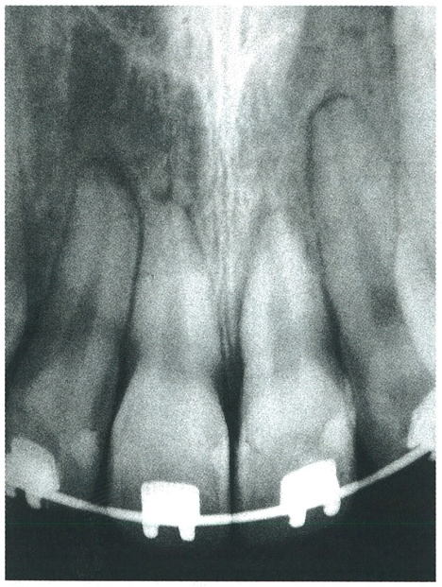
Figura 1: Fase inicial do tratamento, (Tavares et al. 2002).

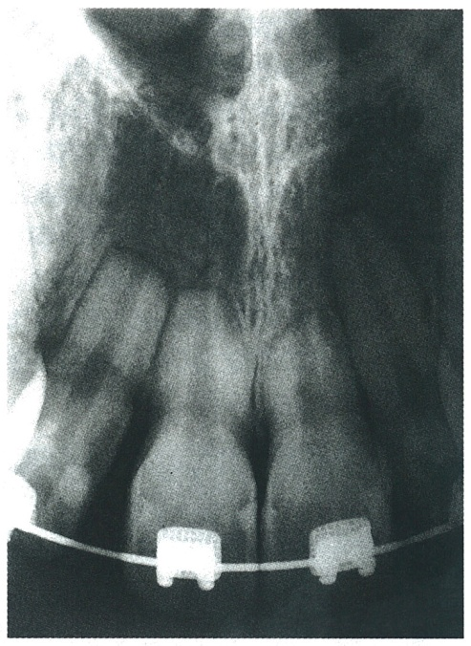
Figura 2: Fase final do tratamento, observar a reabsorção radicular, (Tavares et al. 2002).

Tavares et al. (2002) afirmam que a reabsorção radicular atribuída ao tratamento ortodôntico é denominada reabsorção de superfície e/ou inflamatória. A de superfície possui apenas lesões microscópicas, que são sempre reparadas, enquanto a inflamatória é a evolução de reabsorção de superfície, que pode ser transitória quando a intensidade da força aplicada e a duração for por pouco tempo, resultando em reabsorção restrita ao cemento e que pode ser reparável por cemento celular.
Outro fator analisado foi a diminuição do suporte alveolar, ou seja, perda óssea alveolar com conseqüente recessão gengival, evidenciando assim, a necessidade de uma intervenção mais cuidadosa e lenta.
São muitos os fatores que podem ocasionar a perda óssea alveolar, incluindo a força utilizada na movimentação dentária, tratamento envolvendo fechamento de espaços de extrações, e a retenção da placa bacteriana (figuras 3 e 4).
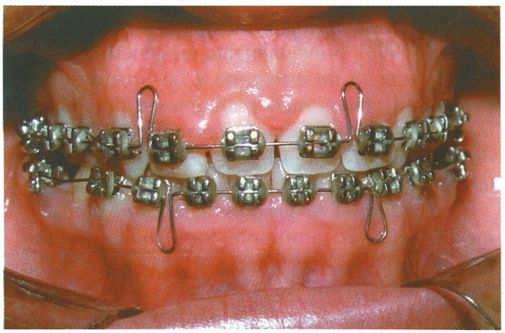
Figura 3: Hiperplasia gengival, (Sakakura et al. 2004).

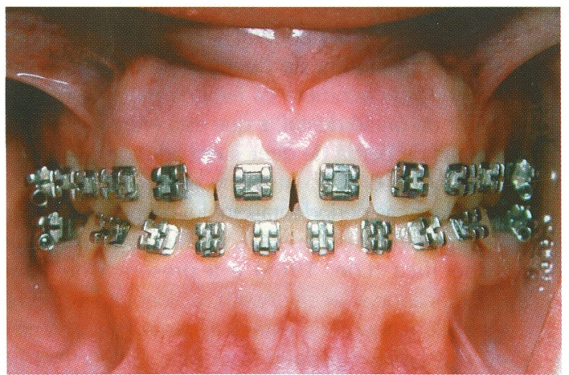
Figura 4: Evolução da hiperplasia gengival, (Sakakura et al. 2004)

Observou também no estudo, que a proclinação de incisivos inferiores em adolescentes, não ocasiona tanta severidade quando se comparada com adultos.

Conclusão
A partir da revisão de literatura, pode-se concluir que todos os pacientes sob terapia ortodôntica com aparelhos fixos devem ser submetidos a um rigoroso controle de placa. Em paciente adulto o mesmo deve estar motivado, devendo sempre ser monitorado por um periodontista, pois as alterações periodontais, como reabsorção radicular, e inflamação gengival, farão sempre parte do tratamento; devendo assim, o ortodontista deve estar sempre atento ao controle e uso das forças ortodônticas, para que com isso o dano ao periodonto seja diminuído.

Referências
ATHERTON, J. D. The gingival response to orthodontic tooth movement. Am J Orthod. v.58, n.2, p.179-186. 1970.
BOYD, R. L. et al. Periodontal implications of orthodontic treatment in adults with reduced or normal periodontal tissues versus those of adolescents. Am Orthod Dentofac Orthop v.96 n.3; p.191-199. 1989.
BUSSCHOP, J. L. et al. The width of attached gingival during orthodontic treatment: a clinical study in human patients. Am J Orthod. v.87, n.3, p.224-229. 1985.
CANSANÇÃO, J. M.; MARTINS, D. R. Avaliação radiográfica da reabsorção radicular, consecutiva ao tratamento ortodôntico, pelo arco de canto, relacionado com o sexo, a idade, a duração do tratamento, o período de uso do arco retangular e do aparelho extra bucal. Ortodontia, São Paulo, v.14, n.2, p.84-96, maio/ago.1981.
COSTA, L. F. et al. Avaliação radiográfica do nível de reabsorção radicular e perda óssea alveolar pré e pós-tratamento ortodôntico. J Bras Ortodon Ortop Facial. v.7, n.41, p.407-413. 2002.
DJEU, G. et al. Correlation between mandibular central incisor proclination and gingival recession during fixed appliance therapy. Angle Orthod. v.72, n.3. p.238-245. 2002.
DORFMAN, H. Mucogengival changes resulting from mandibular incisor tooth movement. Am J Orthod. v.74, n.3, p.286-297. 1978.
GREENBAUM, K. R. et al. The effect of palatal expansion therapy on the periodontal supporting tissues. Am J Orthod. v.81, n.1, p.12-21. 1982.
KURTH, J. R. et al. Open gingival embrasures after orthodontic treatment in adults: Prevalence and etiology. Am J Orthod Dentofac Othop. v.120, n.2, p.116-123. 2001.
NEWMAN, G. V. et al. Mucogengival orthodontic and periodontal problems. Am J Orthod. v.105, n.4, p.321-327. 1994.
PITHON, M. M., BERNARDES, L. A. A. Tratamento ortodôntico em pacientes adultos com perdas dentárias e doença periodontal. J Bras Ortodon Ortop Facial. v.10, n.56, p.142-147. 2005.
REDLICH, M. et al. Gingival response to orthodontic force. Am J Orthod Dentofac Ortop. v.116, n.2, p.152-158. 1999.
RUF, S. et al. Does orthodontic proclination of lower incisor in children an adolescents cause giginval recession? Am J Orthod Dentofac Othop. v.114, n.1, p.100-106. 1998.
SAKAKURA, C. E. et al. Influência do tratamento ortodôntico sobre a condição periodontal-um caso clinico. J Bras Ortodon Ortop Facial. v.9, n.53, p.435-439. 2004.
TAVARES, S. W. et al. Reabsorção radicular devido ao tratamento ortodôntico: Relato de caso clinico. J Bras Ortodon Ortop Facial. v.7, n.37, p.44-50. 2002.
VANZIN, G. D. et al. Considerações sobre recessão gingival e proclinação excessiva do incisivos inferiores. J Bras Ortodon Ortop Facial. v.8, n.46, p.318-325. 2003.
WENNSTROM, J. L. et al. Some periodontal tissue reactions to orthodontic tooth movement in monkeys. J Clin Periondontol. v.14, n.3, p.121-129. 1987.

